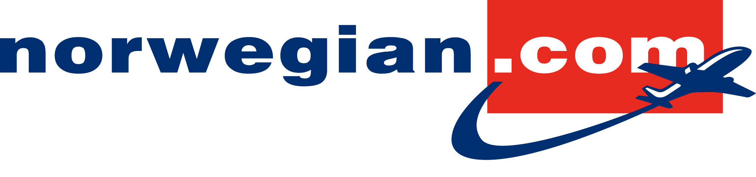
København, 26. august 2010

Norwegian åbner ny rute til Agadir, Marokko

6. november åbner Norwegian for lavprisflyvninger fra København til Agadir i Marokko. Norwegian bliver dermed det første flyselskab, der tilbyder ruteflyvninger til en af de største feriedestinationer i Marokko. Priser fra kun 499 DKK for en enkeltbillet.

”Vi ser et stort potentiale i den nye rute mellem Agadir og København. Efterspørgslen er stor, men udbuddet begrænset. I dag kan danskerne kun komme dertil enten via et charterselskab eller via en større europæisk storby. Vi er derfor glade for, at vi nu kan tilbyde de danske passagerer denne direkte rute, så de kan opleve en perle i Marokko,” Johan Bisgaard Larsen, presse- og markedschef for Norwegian i Danmark.

”De nordiske lande er vores primære fokusområde de kommende år, da Marokko nu kan tilbyde et godt og attraktivt produkt til de skandinaviske rejsende. Sammen med Norwegian vil vi fortsætte med at udvikle vores tilbud med en målsætning om at kunne tiltrække mere end 200.000 rejsende ved udgangen af 2013, siger Mr. Addou, VD for Moroccan National Tourist Office.

Oplev Agadir
Agadir, som ligger mellem Atlanterhavet, Sahara og Atlasbjergene, er en populær badeby med lange sandstrande, som på visse steder er flere hundrede meter bred. Her er både mulighed for at afprøve det store udbud af forskellige vandsportsaktiviteter og nyde havets brusen fra en kamelryg. Byens busforbindelser tilbyder desuden gode dagudflugtsmuligheder til fx Soussedalens flotte handelsby Taroudant, som er en slags miniversion af Marrakech.

Agadir har ca. 300 solskinsdage om året og tiltrækker derfor alle slags rejsende. Agadir er også et godt udgangspunkt for udflugter til surferparadiset Essaouira eller til den smukke bjergby Tafraoute højt oppe i Anti Atlas.

”Med vore fleksible flyafgange og den nybyggede motorvej mellem Marrakech og Agadir, som blev indviet denne sommer, er der enormt mange muligheder for at kombinere den bedste Marokko-oplevelse her til vinter,” siger Johan Bisgaard Larsen.

Flyv til Agidir fra både København, Stockholm og Oslo
Norwegian starter også med at flyve til Agidir fra Oslo og Stockholm 6. november – alle tre ruter med afrejsedag om lørdagen. Det betyder, at antallet af rejsekombinationer øges. Billetterne kommer i salg fra fredag 27. august kl. 14.00 på www.norwegian.com med priser fra 499 DKK inkl. skatter og afgifter for en enkeltbillet.

For yderligere information, kontakt:
Johan Bisgaard Larsen, presse- og markedschef i Norwegian Danmark, tlf.: 31313128

